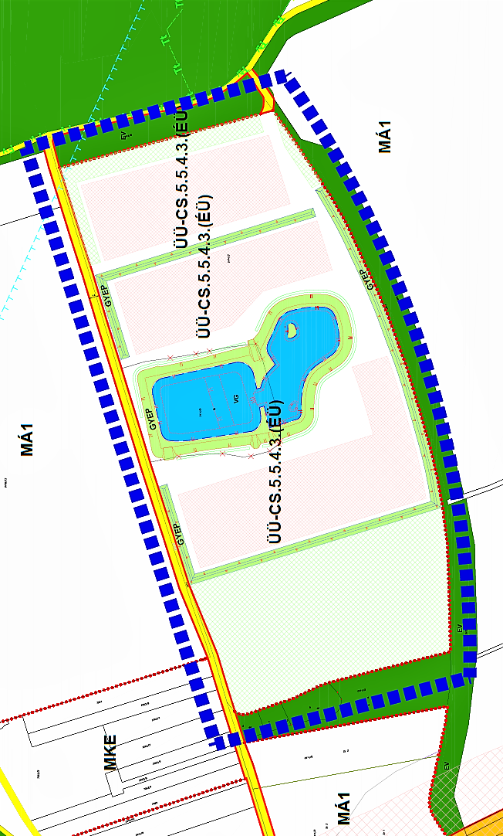
19. melléklet a 21/2018. (IX. 21.) önkormányzati rendelethez

